## 总体设计文档

#### 项目总体

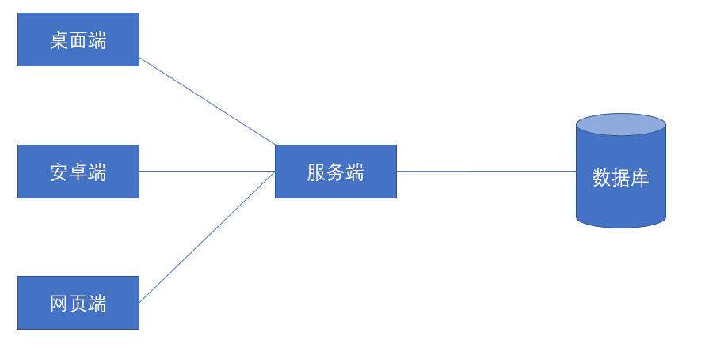

模块介绍

客户端 开发语言 开发框架

桌面端 C#

安卓端 java

网页端 HTML/CSS/Typescript vue.js

功能介绍

桌面端 网页端 安卓端

信息编辑 √ √ √

信息查看 √ √ √

信息保存到本地 √ √ X

服务端

开发语言 C#

开发框架 ASP.NET Core MVC

#### 数据库

数据库 : MySQL

持久化框架：Entity Framework Core

数据库设计：使用EF Core从服务端实体类反向生成